Modelo de Datos

Vesta Risk Manager

T-Code

Agustín Collareda, Cintia Hernandez y Hugo Frey



Un modelo es un conjunto de herramientas conceptuales para describir datos, sus relaciones, su significado y sus restricciones de consistencia.

Es el proceso de analizar los aspectos de interés para una organización y la relación que tienen unos con otros.

Resulta en el descubrimiento y documentación de los recursos de datos del negocio.

Es una tarea difícil, bastante difícil, pero es una actividad necesaria cuya habilidad solo se adquiere con la experiencia.



Tabla de contenido

Introducción 4

Propósito 4

Alcance 4

Referencias 4

Diseño de Datos 5

Modelo de Datos General 5

Modelo Entidad-Relación 6

Definición 6

Descripción de Entidades y Atributos 7

Relaciones Encontradas 9

Diagrama E-R 12

Notación diagrama E-R 12

Modelo Relacional 13

Mapeo de las entidades fuertes y débiles 13

Mapeo de las Relaciones 1:1 13

Mapeo de las Relaciones 1:N 14

Mapeo de las Relaciones N:M 14

Comentarios sobre el Modelo Relacional 15

Normalización 15

Dependencias funcionales 15

Justificación de Forma normal adoptada 16

Especificación de la Distribución de Datos **¡Error! Marcador no definido.**

Modelo de Datos

Introducción

Un modelo es un conjunto de herramientas conceptuales para describir datos, sus relaciones, su significado y sus restricciones de consistencia. El presente documento utiliza este concepto para representar los datos que están relacionado con el dominio del problema.

Propósito

El propósito del modelo de datos es proporcionar una estructura organizada y eficiente que facilite la recolección y almacenamiento de datos clave sobre los riesgos, su evaluación y las acciones tomadas para mitigarlos, contribuyendo a mejorar la toma de decisiones y minimizar el impacto negativo en el desarrollo del proyecto.

Alcance

El alcance del modelo de datos incluye la representación de los elementos esenciales del ciclo de gestión de riesgos, tales como:

* **Identificación de riesgos**: Captura de riesgos potenciales y su clasificación.
* **Análisis de riesgos**: Evaluación de la probabilidad y el impacto de cada riesgo.
* **Monitoreo de riesgos**: Seguimiento del estado de los riesgos a lo largo del tiempo, permitiendo actualizaciones y revisiones continuas.
* **Control de riesgos**: Registro de acciones preventivas y correctivas, junto con la asignación de responsables y plazos.
* **Historial de riesgos**: Mantenimiento de un registro histórico de riesgos para análisis posteriores y aprendizaje organizacional.

Referencias

Las fuentes de información del documento son:

* Propuesta del negocio.
* Especificación de requerimientos.
* Modelo de casos de uso.

La metodología empleada para el diseño del modelo de datos se encuentra en el siguiente libro:

* Fundamentos de Sistemas de Bases de Datos - 5ta edición. Ramez Elmasri y Shamkant B. Navathe.

Diseño de Datos

Modelo de Datos General

Existen varias entidades que no pertenecen al núcleo del sistema, pero son muy importantes para la arquitectura del sistema.

Las entidades que forman parte de esto:

|  |  |  |  |
| --- | --- | --- | --- |
| **Historial** | | | |
| **Atributo** | **Tipo** | **Descripción** | **Clave** |
| id_accion | Simple | NA | Si |
| tipo_entidad | Simple | Los posibles estados son: “1” para añadir riesgo, “2” para evaluación de riesgo, “3” para creación de plan, “4” para la creación de tareas y “5” para la realización de tareas. | No |
| id_entidad | Simple | NA | No |
| fecha_ocurrencia | Simple | NA | No |
| id_proyecto | Simple | NA | No |
| Id_participante | Simple | NA | No |

Las entidades sobre la gestión de usuarios son las del uargflow y son las siguientes:

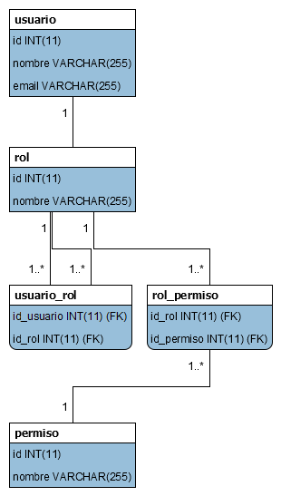

**Figura 1**: Modelo relacional del uargflow.

## Modelo Entidad-Relación

### Definición

Generalmente todo modelo tiene una representación gráfica, para el caso de datos el modelo más popular es el modelo entidad-relación o diagrama E/R.

Se denomina así debido a que precisamente permite representar relaciones entre entidades (objetivo del modelado de datos)

El modelo debe estar compuesto por:

* Entidades
* Atributos
* Relaciones
* Cardinalidad
* Llaves

Descripción de Entidades y Atributos

Las entidades van a tener un sobrenombre para utilizar la matriz de relaciones. El formato es EN<Numero>

**EN01**

|  |  |  |  |
| --- | --- | --- | --- |
| **Proyecto** | | | |
| **Atributo** | **Tipo** | **Descripción** | **Clave** |
| id_proyecto | Simple | NA | Si |
| nombre | Simple | NA | No |
| estado | Simple | Los posibles valores son: “Activo” y “Inactivo” | No |
| descripción | Simple | NA | No |
| fecha_inicio | Simple | NA | No |
| fecha_fin | Simple | NA | No |

**EN02**

|  |  |  |  |
| --- | --- | --- | --- |
| **Participante** | | | |
| **Atributo** | **Tipo** | **Descripción** | **Clave** |
| id_participante | Simple | NA | Si |
| nombre | Simple | NA | No |
| correo | Simple | NA | No |

**EN03**

|  |  |  |  |
| --- | --- | --- | --- |
| **Riesgo** | | | |
| **Atributo** | **Tipo** | **Descripción** | **Clave** |
| id_riesgo | Simple | NA | Si |
| descripción | Simple | NA | No |
| factor_riesgo | Simple | Es opcional | No |

**EN04**

|  |  |  |  |
| --- | --- | --- | --- |
| **Categoría** | | | |
| **Atributo** | **Tipo** | **Descripción** | **Clave** |
| id_categoria | Simple | NA | Si |
| nombre | Simple | NA | No |
| descripción | Simple | NA | No |

**EN05**

|  |  |  |  |
| --- | --- | --- | --- |
| **Evaluación** | | | |
| **Atributo** | **Tipo** | **Descripción** | **Clave** |
| id_evaluacion | Simple | NA | Si |
| impacto | Simple | El impacto va del 1 al 10 | No |
| probabilidad | Simple | La probabilidad va del 1 al 10 | No |
| descripción | Simple | NA | No |

**EN06**

|  |  |  |  |
| --- | --- | --- | --- |
| **Plan** | | | |
| **Atributo** | **Tipo** | **Descripción** | **Clave** |
| id_plan | Simple | NA | Si |
| nombre | Simple | NA | No |
| tipo | Simple | Los posibles valores son: “Minimización”, “Mitigación”, “Contingencia” | No |
| descripción | Simple | NA | No |

**EN07**

|  |  |  |  |
| --- | --- | --- | --- |
| **Iteración** | | | |
| **Atributo** | **Tipo** | **Descripción** | **Clave** |
| id_iteracion | Simple | NA | Si |
| fecha_inicio | Simple | NA | No |
| fecha_fin | Simple | NA | No |

**EN08**

|  |  |  |  |
| --- | --- | --- | --- |
| **Incidencia** | | | |
| **Atributo** | **Tipo** | **Descripción** | **Clave** |
| id_incidencia | Simple | NA | Si |
| descripcion | Simple | NA | No |

**EN09**

|  |  |  |  |
| --- | --- | --- | --- |
| **Tareas** | | | |
| **Atributo** | **Tipo** | **Descripción** | **Clave** |
| id_tarea | Simple | NA | Si |
| nombre | Simple | NA | No |
| descripcion | Simple | NA | No |
| estado | Simple | Los posibles valores son: 0 y 1.  0 es para las tareas no completas y 1 para tareas completas | No |
| fecha_inicio | Simple | NA | No |
| fecha_fin | Simple | NA | No |

Relaciones Encontradas

Matriz de relaciones

|  |  |  |  |  |  |  |  |  |  |
| --- | --- | --- | --- | --- | --- | --- | --- | --- | --- |
|  | EN01 | EN02 | EN03 | EN04 | EN05 | EN06 | EN07 | EN08 | EN09 |
| EN01 |  | X | X |  |  |  | X |  |  |
| EN02 | X |  | X |  | X |  |  | X | X |
| EN03 | X | X |  | X | X | X | X | X |  |
| EN04 |  |  | X |  |  |  |  |  |  |
| EN05 |  | X | X |  |  |  | X |  |  |
| EN06 |  |  | X |  |  |  | X |  |  |
| EN07 | X |  |  |  | X | X |  |  |  |
| EN08 |  | X | X |  |  |  |  |  |  |
| EN09 |  | X |  |  | X |  |  |  |  |

R01:

Relación entre proyecto y participante.

* La cardinalidad es de n a m porque los participantes pertenecen a 1 o varios proyectos y un proyecto posee 1 o varios participantes.
* Esta relación tiene consigo un atributo denominado rol.

R02:

Relación entre proyecto y riesgo.

* La cardinalidad es de 1 a n porque un proyecto posee 1 o varios riesgos y un riesgo pertenece a un proyecto.

R03:

Relación entre proyecto e iteración.

* La cardinalidad es de 1 a n porque en un proyecto ocurren varias iteraciones mientras que una iteración pertenece a un proyecto.

R04:

Relación entre participante y riesgo.

* La cardinalidad es de n a m porque un riesgo tiene asociado a 1 o varios responsables y un participante tiene asociado 1 o varios riesgos.

R05:

Relación entre participante y evaluación.

* La cardinalidad es de 1 a n porque un participante puede hacer varias evaluaciones y una evaluación pertenece a un único participante.

R06:

Relación entre participante y tarea.

* La cardinalidad es de n a m porque un participante este asociado a 1 o varias tareas y una tarea se vincula con 1 o varios participantes.

R07:

Relación entre participante e incidencia.

* La cardinalidad es de 1 a n porque un participante puede generar varias incidencias, pero una incidencia pertenece a un único participante.

R08:

Relación entre riesgo y categoría.

* La cardinalidad es de 1 a n porque un riesgo tiene una sola categoría, pero una categoría posee varios riesgos asociados.

R09:

Relación entre riesgo y evaluación.

* La cardinalidad es de 1 a n ya que un riesgo puede tener varias evaluaciones, pero una evaluación pertenece a un único riesgo.

R10:

Relación entre riesgo y plan.

* La cardinalidad es de 1 a n porque un riesgo puede tener varios planes y un plan es de un único riesgo.

R11:

Relación entre riesgo e iteración.

* La cardinalidad es de 1 a n ya que en una iteración hay varios riesgos y un riesgo pertenecen a una iteración.

R12:

Relación entre riesgo e incidencia.

* La cardinalidad es de 1 a n ya que en un riesgo puede tener varias incidencias y una incidencia pertenece a un riesgo.

R13:

Relación entre evaluación e iteración.

* La cardinalidad es de 1 a n porque en una iteración se realiza una única evaluación por cada riesgo y una evaluación pertenece a una única iteración.

R14:

Relación entre plan y tareas.

* La cardinalidad es de 1 a n porque un plan puede contener varias tareas y una tarea es de un plan.

R15:

Relación entre plan e iteración.

* La cardinalidad es de 1 a 3 porque en una iteración puede haber 3 planes asociados a un riesgo y un plan pertenece a una única iteración.

## Diagrama E-R

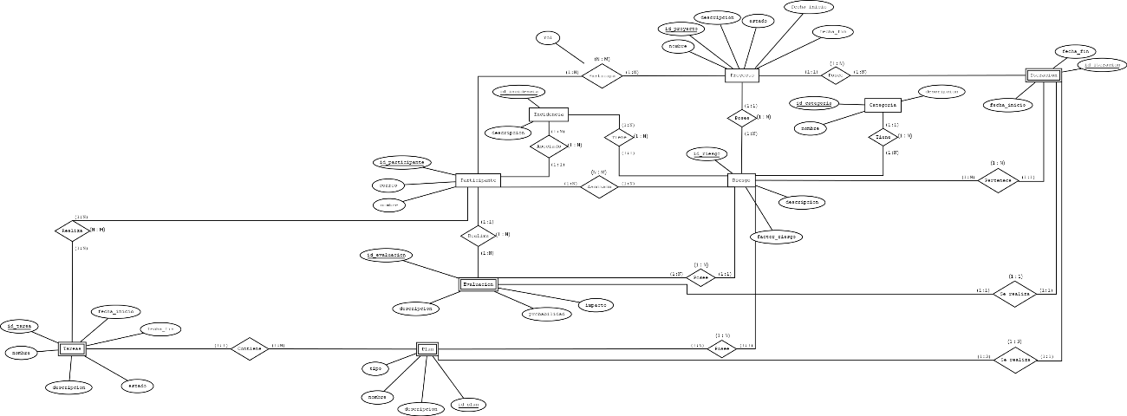

**Figura 2**: Modelo Entidad Relación.

### Notación diagrama E-R

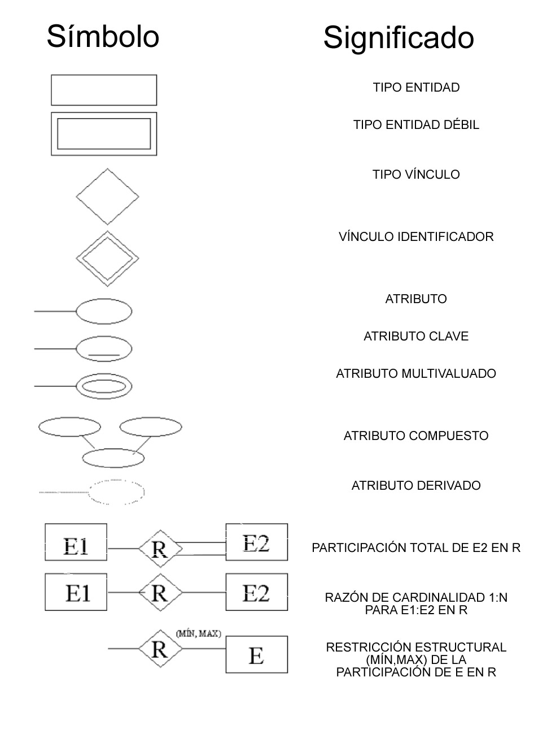

Notación Diagrama E-R

## Modelo Relacional

Mapeo de las entidades fuertes y débiles

Proyecto(**id_proyecto**, nombre, descripción, estado, fecha_inicio, fecha_finalizacion)

Participante(**id_participante**, nombre, correo)

Riesgo(**id_riesgo**, descripcion, factor_riesgo*)

Categoria(**id_categoria**, nombre, descripcion)

Incidencia(**id_incidencia**, descripcion)

Iteracion(**id_iteracion**, fecha_inicio, fecha_fin)

Evaluacion(**id_evaluacion**, impacto, probabilidad)

Plan(**id_plan**, nombre, descripcion, tipo)

Tarea(**id_tarea**, nombre, descripcion, estado, fecha_inicio, fecha_fin)

Historial(**id_accion**, tipo_entidad, *id_entidad*, fecha_ocurrencia, *id_proyecto, id_participante*)

Mapeo de las Relaciones 1:1

Proyecto(**id_proyecto**, nombre, descripción, estado, fecha_inicio, fecha_finalizacion)

Participante(**id_participante**, nombre, correo)

Riesgo(**id_riesgo**, descripcion, factor_riesgo*)

Categoria(**id_categoria**, nombre, descripcion)

Incidencia(**id_incidencia**, descripcion)

Iteracion(**id_iteracion**, fecha_inicio, fecha_fin)

Evaluacion(**id_evaluacion**, impacto, probabilidad)

Plan(**id_plan**, nombre, descripcion, tipo)

Tarea(**id_tarea**, nombre, descripcion, estado, fecha_inicio, fecha_fin)

Historial(**id_accion**, tipo_entidad, *id_entidad*, fecha_ocurrencia, *id_proyecto, id_participante*)

Iteracion_Evaluacion(***id_iteracion, id_evaluacion***)

Mapeo de las Relaciones 1:N

Proyecto(**id_proyecto**, nombre, descripción, estado, fecha_inicio, fecha_finalizacion)

Participante(**id_participante**, nombre, correo)

Riesgo(**id_riesgo**, descripcion, factor_riesgo*, *id_categoria*, *id_iteracion*)

Categoria(**id_categoria**, nombre, descripcion)

Incidencia(**id_incidencia**, descripcion, *id_riesgo, id_participante*)

Iteracion(**id_iteracion**, fecha_inicio, fecha_fin, *id_proyecto*)

Evaluacion(**id_evaluacion**, impacto, probabilidad, *id_riesgo, id_participante*, *id_iteracion*)

Plan(**id_plan**, nombre, descripcion, tipo, *id_riesgo*)

Tarea(**id_tarea**, nombre, descripcion, estado, fecha_inicio, fecha_fin, *id_plan*)

Historial(**id_accion**, tipo_entidad, *id_entidad*, fecha_ocurrencia, *id_proyecto, id_participante*)

Iteracion_Evaluacion(***id_iteracion, id_evaluacion***)

Proyecto_Riesgo(***id_proyecto****, id_riesgo*)

Iteracion_Plan(***id_iteracion***, *id_plan*)

Mapeo de las Relaciones N:M

Proyecto(**id_proyecto**, nombre, descripción, estado, fecha_inicio, fecha_finalizacion)

Participante(**id_participante**, nombre, correo)

Riesgo(**id_riesgo**, descripcion, factor_riesgo*, *id_categoria*, *id_iteracion*)

Categoria(**id_categoria**, nombre, descripcion)

Incidencia(**id_incidencia**, descripcion, *id_riesgo, id_participante*)

Iteracion(**id_iteracion**, fecha_inicio, fecha_fin, *id_proyecto*)

Evaluacion(**id_evaluacion**, impacto, probabilidad, *id_riesgo, id_participante*, *id_iteracion*)

Plan(**id_plan**, nombre, descripcion, tipo, *id_riesgo*)

Tarea(**id_tarea**, nombre, descripcion, estado, fecha_inicio, fecha_fin, *id_plan*)

Historial(**id_accion**, tipo_entidad, *id_entidad*, fecha_ocurrencia, *id_proyecto, id_participante*)

Iteracion_Evaluacion(***id_iteracion, id_evaluacion***)

Proyecto_Riesgo(***id_proyecto****, id_riesgo*)

Iteracion_Plan(***id_iteracion***, *id_plan*)

Proyecto_Participante(***id_proyecto, id_participante***, rol)

Participante_Riesgo(***id_participante, id_riesgo***)

Participante_Tarea(***id_participante, id_tarea***)

## Comentarios sobre el Modelo Relacional

La notación que se implementó es la siguiente: Las claves primarias se representan como con negrita y subrayado, las claves candidatas se representan con negrita, las claves foráneas se representan en cursiva y los atributos opcionales se representan mediante “*”.

Para mantener una de las reglas la cual es que en una iteración haya 3 planes se va a modificar la relación Iteracion_Plan y quedaría de la siguiente manera

Iteracion_Plan(***id_iteracion***, ***id_plan***)

## Normalización

Dependencias funcionales

id_proyecto 🡪 nombre, descripción, estado, fecha_inicio, fecha_finalizacion.

id_participante 🡪 nombre, correo.

id_riesgo 🡪 descripcion, *id_categoria*, *id_iteracion*.

id_categoria 🡪 nombre, descripcion.

id_incidencia 🡪 descripcion, *id_riesgo, id_participante*.

id_iteracion 🡪 fecha_inicio, fecha_fin, *id_proyecto*.

id_evaluacion 🡪 impacto, probabilidad, *id_riesgo, id_participante*, *id_iteracion*.

id_plan 🡪 nombre, descripcion, tipo, *id_riesgo*.

id_tarea 🡪 nombre, descripcion, estado, *id_plan*.

id_accion 🡪 tipo_entidad, *id_entidad*, fecha_ocurrencia, *id_proyecto, id_participante*.

id_proyecto 🡪 id_riesgo.

id_proyecto, id_participante 🡪 rol.

La primera forma normal la cumple ya que no hay ningún atributo multivalorado.

La segunda forma normal la cumple ya que todos los atributos tienen dependencia funcional sobre la clave primaria.

La tercera forma normal la cumple ya que no existe dependencias transitivas.

## Justificación de Forma normal adoptada

Se eligió la 3ra forma normal porque ayuda a eliminar redundancias y dependencias anómalas, mejorando la integridad y eficiencia de los datos.